**Pracovní list**

Do prázdných políček doplňte správné pojmy a ke každému obrázku proces, který na něm probíhá.

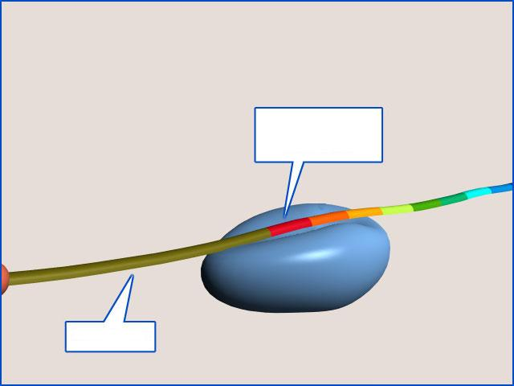

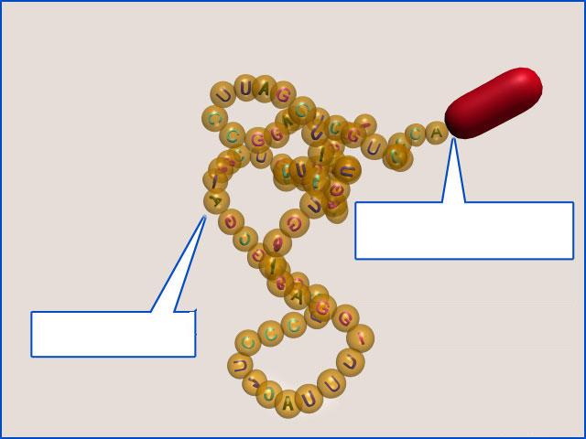

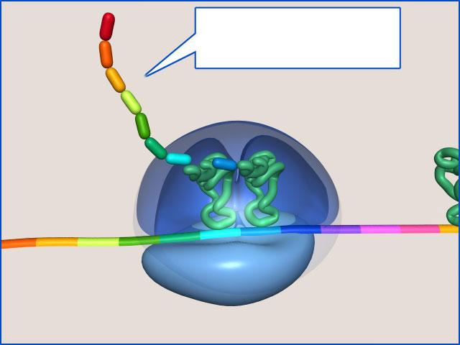

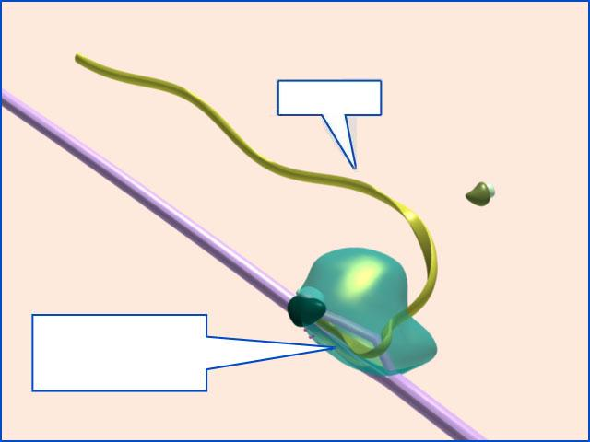

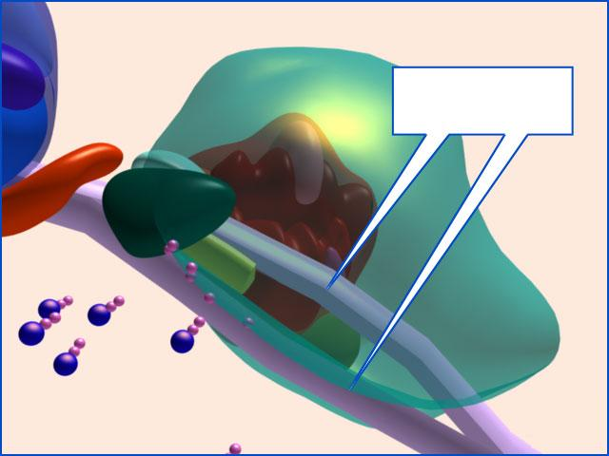

**Správné odpovědi:**

1. mRNA, ribosom

proces translace

2. tRNA, aminokyselina

proces translace

3. polypeptidový řetězec

proces translace

4. mRNA, RNA polymerasa / DNA (víc možností)

proces transkripce

5. Replikační vidlička/rozpletené dvojvlákno DNA

proces transkripce

**Hodnocení:**

Povinně odevzdat do příští hodiny.

Bez známky.